Používateľská príručka ovládača vane H181
Pred použitím si pozorne prečítajte tento návod!

slovenská verzia ⚠️ UPOZORNENIE
- Pripojte napájanie výhradne podľa údajov na typovom štítku SPA zariadenia.
- 2. Nezapínajte napájanie SPA, kým hladina vody nedosiahne vyznačenú úroveň vo vnútri vane.
- Maximálna teplota vodí 42°C po prekročeniu plne padá záruka ⚠️
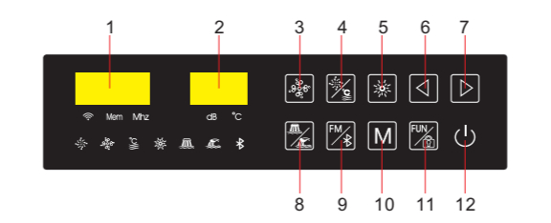
Popis ovládacieho panela
- Displej – oblasť 1
- Displej – oblasť 2
- Vzduchové čerpadlo
- Vodné čerpadlo / termostat
- Osvetlenie
- Tlačidlo nastavenia –
- Tlačidlo nastavenia +
- Vodopád / ručná sprcha
- Funkcia FM / Bluetooth
- Prepnutie stanice / uloženie stanice
- Nastavenia / uzamknutie obrazovky
- ZAP / VYP

I. FUNKCIE
- Vzduchové čerpadlo
- Vodné čerpadlo
- Termostat
- Osvetlenie
- Príjem FM rádia
- Funkcia Bluetooth
- Ozónová dezinfekcia
- Funkcia wifi

II. OBSLUHA
1. Zapnutie / vypnutie napájania

(1) Zapnutie systému
Dotknite sa tlačidla ZAP/VYP, čím zapnete systém. Displej v oblasti 2 zobrazí aktuálnu teplotu.
Po pripojení napájania a keď je systém v režime vypnutia, obrazovka svieti.
V tomto režime sa dotknite ľubovoľného tlačidla na paneli. Podsvietenie tlačidla sa rozsvieti a automaticky sa vypne po 3 sekundách.
(2) Vypnutie systému

Predvolený čas systému je 1 hodina – po uplynutí tohto času sa systém automaticky vypne.
Keď je systém zapnutý, dotknite sa tlačidla ZAP/VYP pre vypnutie systému; ak do jednej minúty nebola zapnutá žiadna funkcia, systém sa automaticky vypne.

2. Hlavné funkcie


(1) Vodné čerpadlo
Dotknutím sa tlačidla vodného čerpadla zapnete alebo vypnete funkciu vodného čerpadla.
Po zapnutí masážnej funkcie vodného čerpadla, ak je vaňa naplnená vodou, ikona čerpadla sa rozsvieti a vodné čerpadlo sa spustí.
Ak vaňa nemá dostatok vody, funkcia vodného čerpadla sa zastaví a ikona vodného čerpadla bude blikať.
Ak sa vaňa znovu naplní vodou, funkcia vodného čerpadla sa automaticky znovu spustí.


(2) Vzduchové čerpadlo
Keď je vaňa naplnená vodou, dotknutím sa tlačidla vzduchového čerpadla zapnete funkciu vzduchového čerpadla a ikona sa rozsvieti.
Vzduchové čerpadlo sa pri spustení nastaví na maximálny výkon a po 2 sekundách sa automaticky prepne na predvolený výkonový stupeň.
Opätovným dotykom tlačidla vzduchového čerpadla môžete funkciu vypnúť.
V režime vzduchového čerpadla, ak vaňa nemá dostatok vody, funkcia vzduchového čerpadla sa automaticky vypne.

Ak vaňa nie je naplnená vodou a zapnete funkciu vzduchového čerpadla, ikona vzduchového čerpadla sa rozsvieti, čerpadlo sa nastaví na maximálny výkon a automaticky sa vypne po 5 minútach.
Ak systém do 5 minút zistí, že vaňa je naplnená vodou, funkcia vzduchového čerpadla sa automaticky vypne.

Nastavenie výkonu vzduchového čerpadla


V režime vzduchového čerpadla sa dotknite tlačidla  (môže byť potrebné stlačiť ho viackrát podľa počtu aktívnych funkcií), až kým sa na displeji 2 nezobrazí „L8“ – tým vstúpite do režimu nastavenia vzduchového čerpadla.
Rozsah nastavenia je L1 – L10.
Pomocou tlačidiel nastavte požadovanú úroveň.
Displej zobrazí „L“ a aktuálnu úroveň výkonu.
Po nastavení sa dotknite tlačidla pre ukončenie režimu, alebo ak sa do 10 sekúnd nedotknete žiadneho tlačidla, systém režim automaticky ukončí.

Povolenie / zákaz funkcie vzduchového čerpadla
Keď je systém vypnutý, podržte tlačidlo  po dobu 3 sekúnd – vstúpite do režimu nastavenia funkcie vzduchového čerpadla (povolené / zakázané).
Ikona vzduchového čerpadla začne blikať.
Displej 1 zobrazí „ban“ (zakázané) alebo „use“ (povolené).
Pomocou tlačidiel  prepínate medzi režimami.
Ak je vzduchové čerpadlo v režime zakázané, po stlačení tlačidla vzduchového čerpadla displej 1 zobrazí „ban“, ktoré bude blikať po dobu 5 sekúnd, a ikona vzduchového čerpadla bude tiež blikať 5 sekúnd.

(5) Termostatická funkcia ohrevu vody vo vani
Keď je vaňa naplnená vodou a funkcia vodného čerpadla je zapnutá, podržaním tlačidla  termostatu po dobu 3 sekúnd zapnete termostatický ohrev vody vo vani.
Ikona termostatu sa rozsvieti.
Po zapnutí termostatického ohrevu:
- ak je teplota vody vo vani nižšia ako nastavená alebo predvolená hodnota, ohrievač sa zapne,
- ak je teplota vody vyššia alebo rovná nastavenej alebo predvolenej hodnote, ohrievač sa vypne.
⚠️ Poznámky:
- Ak vaňa nemá dostatok vody alebo vodné čerpadlo nie je zapnuté, nie je možné zapnúť termostatický ohrev.
- Ak počas prevádzky dôjde k nedostatku vody alebo sa vypne vodné čerpadlo, systém automaticky vypne ohrev.

Nastavenie teploty termostatického ohrevu
Po zapnutí termostatického ohrevu sa dotknite tlačidla 
(môže byť potrebné stlačiť ho viackrát podľa počtu aktívnych funkcií),
až kým nezačne blikať ikona termostatu a ikona °C.
Systém vstúpi do režimu nastavenia teploty a na displeji 2 sa zobrazí aktuálna nastavená hodnota.
Pomocou tlačidiel nastavíte požadovanú teplotu.
Rozsah nastavenia je 25 – 45 °C.
Po nastavení sa dotknite tlačidla pre ukončenie režimu alebo ak sa do 10 sekúnd nedotknete žiadneho tlačidla, systém režim automaticky ukončí.
Teplota ohrevu vody vo vani bude uložená podľa vášho nastavenia.

(6) Príjem FM rádia
Keď je systém zapnutý, dotknite sa tlačidla :
- Ak Bluetooth nie je pripojený, systém vstúpi do režimu FM rádia.
- Ak je Bluetooth pripojený, prehráva sa zvuk z Bluetooth zariadenia; opätovným stlačením tlačidla prejdete do režimu FM rádia.
Po vstupe do režimu FM sa na displeji 1 zobrazí aktuálna FM stanica.
Opätovným dotykom tlačidla FM / Bluetooth prehrávanie zastavíte.

Nastavenie hlasitosti (FM režim)
V režime FM sa dotknite tlačidiel čím vstúpite do režimu nastavenia hlasitosti.
Na paneli začne blikať ikona dB a na displeji 2 sa zobrazí aktuálna úroveň hlasitosti.
Pomocou tlačidiel nastavíte hlasitosť v rozsahu 0 – 15.

Vyhľadávanie FM staníc
V režime FM sa dotknite tlačidla
(môže byť potrebné stlačiť ho viackrát podľa počtu zapnutých funkcií),
až kým nezačne blikať ikona MHz – tým vstúpite do režimu ladenia staníc.
- Krátkym stlačením meníte frekvenciu po krokoch 0,1 MHz
- Rozsah FM frekvencií je 87,5 – 108 MHz
Podržaním tlačidla tlačidiel po dobu 3 sekúnd systém spustí automatické vyhľadávanie staníc.
Po nájdení dostupnej stanice sa vyhľadávanie zastaví a stanica sa začne prehrávať.
(7) Uloženie / prepnutie kanála
V režime FM sa dotykom tlačidla  prepne alebo uloží nasledujúci kanál.
Ak podržíte tlačidlo po dobu 3 sekúnd, uloží sa aktuálny kanál.
Systém dokáže uložiť 10 kanálov.

(8) Funkcia prehrávania cez Bluetooth
Keď je systém zapnutý, použite funkciu Bluetooth na inteligentnom zariadení na vyhľadanie Bluetooth zariadenia.
Po vyhľadaní „SANJUN MUSIC“ (Bluetooth zariadenie vane) sa k nemu môžete pripojiť.
Ak sa na zariadení zobrazí hlásenie bez mobilného telefónu alebo bez média, pripojte sa znova.
Keď na paneli bliká ikona ♬, znamená to, že zariadenie je pripojené k Bluetooth funkcii vane.
Teraz môžete otvoriť audio súbor na inteligentnom zariadení a prehrávať ho cez Bluetooth.
Keď je Bluetooth pripojený, dotknite sa tlačidla 📱, aby sa zobrazila hudba na mobile.
Keď systém vstúpi do režimu nastavenia hlasitosti, môžete dotykom tlačidiel zvýšiť alebo znížiť hlasitosť.
Na obrazovke bliká ikona dB a zobrazuje sa úroveň hlasitosti.
Rozsah nastavenia hlasitosti je 0 – 15 stupňov.
Keď je Bluetooth pripojený, dotknite sa tlačidla (možno bude potrebné stlačiť ho viackrát – závisí od počtu zapnutých funkcií), až kým sa na obrazovke nezobrazí „turn“.
V tomto stave systém vstúpi do režimu prepínania skladieb.
Dotykom tlačidla prepínate skladby.

(9) Funkcia osvetlenia
Keď je systém zapnutý, dotykom tlačidla  zapnete funkciu osvetlenia a ikona sa rozsvieti.
Opätovným dotykom tlačidla osvetlenie vypnete a ikona zhasne.

(10) Uzamknutie / odomknutie panela
Ak sa na ovládacom paneli nevykoná žiadna operácia počas 30 sekúnd a následne podržíte tlačidlo po dobu 3 sekúnd, panel sa uzamkne.
Na displeji 1 bude blikať „LOC.
Všetky funkčné tlačidlá sú v tomto režime neaktívne.
V uzamknutom režime dotykom tlačidla panel opäť odomknete.

(11) Režim konfigurácie WiFi
Do 20 sekúnd po pripojení napájania alebo po vypnutí systému stlačte tlačidlo na 2 sekundy.
Na displeji 1 sa zobrazí „SET“ a na displeji 2 sa zobrazí odpočítavanie času.
Po skončení odpočítavania stlačte tlačidlo – systém spustí režim nastavenia WiFi.
Počas tohto procesu sa na displejoch 1 a 2 nič nezobrazuje.
Ak dôjde k nesprávnej operácii, zapnite zariadenie, potom ho vypnite a znovu nastavte WiFi.

Stav WiFi indikátora
- Keď je ikona WiFi vypnutá, znamená to, že WiFi modul nie je pripojený.
- Keď ikona WiFi rýchlo bliká, znamená to, že WiFi modul je chybný.
- Keď ikona WiFi bliká raz za sekundu, znamená to, že WiFi modul sa pripája k sieti.
- Ak pripojenie trvá dlhší čas, znamená to, že WiFi modul sa nedokáže pripojiť k sieti.
- Keď je ikona WiFi trvalo rozsvietená, znamená to, že WiFi modul funguje normálne a je pripojený k sieti.

(14) Ozonová dezinfekcia
Ozonovú dezinfekciu je možné ovládať cez mobilnú aplikáciu.
Po 5 minútach sa automaticky vypne.
Na displeji 2 sa zobrazí „O3“.
Po zapnutí sa ozónová dezinfekcia automaticky vypne po 5 minútach.

(15) Popis porúch
Na displeji 1 sa môžu zobraziť tieto chybové hlásenia:
- E2 – porucha komunikácie
- E8 – prerušený obvod teplotnej sondy
- E9 – skrat v teplotnej sonde


OVLÁDANIE APLIKÁCIE (APP OPERATION)

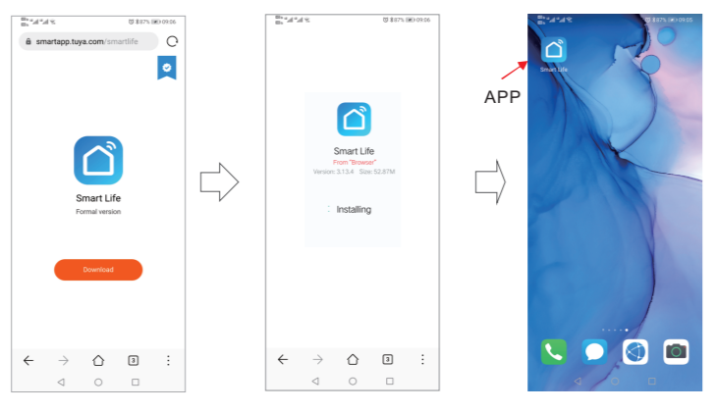
1. Stiahnutie aplikácie
Naskenujte QR kód pomocou mobilného telefónu a nainštalujte aplikáciu.
2. Registrácia používateľa a prihlásenie
Kliknite na ikonu aplikácie „Smart Life“, čím vstúpite do prihlasovacieho rozhrania.
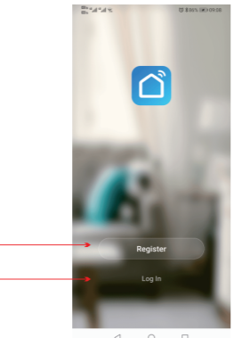
Ak sa prihlasujete prvýkrát, je potrebné zaregistrovať nový používateľský účet podľa pokynov.
- Register a new user account – Zaregistrovať nový používateľský účet
- Log in – Prihlásiť sa (ak už účet máte)

3. Pridanie ovládača vane do aplikácie
3.1 Prvé použitie
Pri prvom použití je potrebné pridať ovládač vane do zoznamu zariadení.
Najskôr je potrebné uviesť WiFi modul do párovacieho režimu podľa nasledujúceho postupu:
Metóda 1:
Podržte párovacie tlačidlo na WiFi module po dobu 5 sekúnd.
Keď začne zelená LED dióda na WiFi module blikať, WiFi modul je v párovacom režime.
Metóda 2:
Do 20 sekúnd po vypnutí napájania ovládača podržte tlačidlo po dobu 2 sekúnd, čím vstúpite do párovacieho rozhrania.
Na displeji 1 sa zobrazí „SET“ a na displeji 2 sa zobrazí odpočítavanie času.
Po 10 sekundách znovu stlačte tlačidlo , čím ukončíte párovacie rozhranie.
WiFi modul je teraz v párovacom režime.
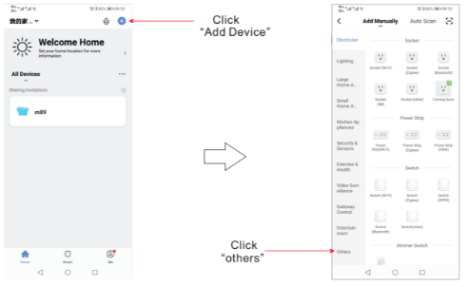

3.2 Pridanie ovládača v aplikácii
V rozhraní aplikácie pridajte ovládač vane H181:
- Kliknite na „Add Device“ (Pridať zariadenie)
- Zvoľte „Others“ (Ostatné)
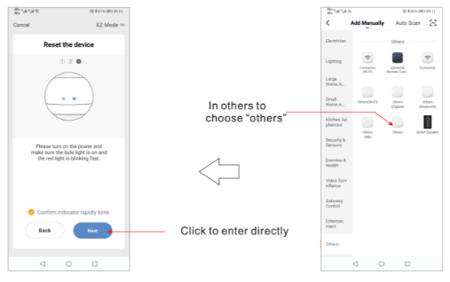
- Vyberte možnosť priameho vstupu
- Potvrďte, že indikátor rýchlo bliká
- Pokračujte ďalej

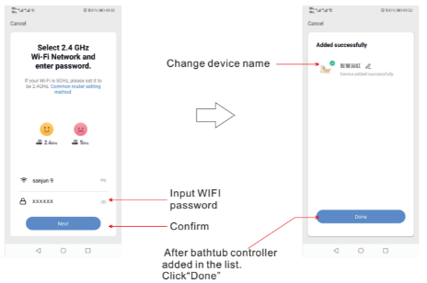
3.3 Zadanie WiFi údajov
Keď je WiFi modul v párovacom režime:
- Vyberte 2,4 GHz WiFi sieť
- Zadajte heslo k WiFi
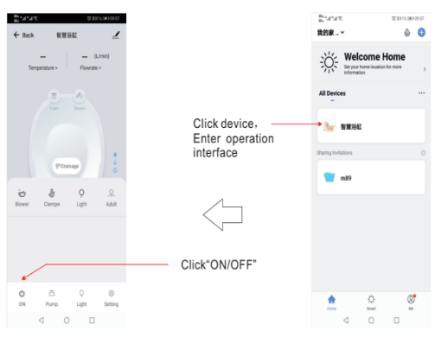
- Kliknite na „Confirm“ (Potvrdiť)
Po úspešnom pridaní zariadenia:
- Môžete zmeniť názov zariadenia
- Kliknite na „Done“ (Hotovo)
Kliknutím na zariadenie vstúpite do ovládacieho rozhrania produktu.
Tlačidlom ON/OFF zapnete alebo vypnete systém.

4. Ovládacie rozhranie sprchy v aplikácii

Popis rozhrania:
- Menu setting – Nastavenia menu
- Device name – Názov zariadenia
- Current water TEMP. – Aktuálna teplota vody
- Current water flow – Aktuálny prietok vody
- Water outlet – Výstup vody
- Water level – Hladina vody
- Function on/off – Zapnutie/vypnutie funkcií
- User interface – Používateľské rozhranie
- Data setting – Nastavenie hodnôt
- Power on/off – Zapnutie/vypnutie napájania
- Setting interface – Rozhranie nastavení

4.2 Nastavenie pracovného režimu
Kliknite na tlačidlo pracovného režimu:
- Vyberte požadovaný režim
- Dlhým stlačením ikony môžete zmeniť názov režimu v hlavnom rozhraní

5. Zapnutie / vypnutie funkcií

A. Funkčné tlačidlá
(bublinkový kúpeľ, ohrievač, farebné osvetlenie)
Kliknutím na ikonu funkcie ju zapnete alebo vypnete.
Parametre je možné nastavovať iba pri zapnutej funkcii.
Ak je zapnutých viac funkcií naraz, je potrebné:
- prepnúť na aktuálnu funkciu
- znova kliknúť pre jej ovládanie
Pri súčasnom zapnutí bublinkového kúpeľa a osvetlenia:
- prepnite na bublinkový kúpeľ
- kliknite znova na ikonu pre jeho zapnutie/vypnutie

B. Spodné funkčné ikony
(vodné čerpadlo, svetlo)
- Kliknutím na ikonu čerpadla zapnete/vypnete vodné čerpadlo
- Kliknutím na ikonu svetla zapnete/vypnete osvetlenie

6. Nastavenie menu

A. Automatické učenie (Auto learning)
Keď je funkcia automatického učenia zapnutá a zvolený je:
- detský režim
- režim pre seniorov
- používateľský režim 1–6
zariadenie uloží používané nastavenia.
Pri ďalšom výbere rovnakého režimu sa automaticky načítajú uložené parametre.

B. Detská poistka (Child lock)
Po aktivovaní detskej poistky sa systém nedá zapnúť.
- Na displeji sa zobrazí „LOC“
- Panel je uzamknutý
Na odomknutie:
- podržte určené tlačidlo 5 sekúnd
- následne stlačte ON/OFF pre spustenie systému

C. Ozonová dezinfekcia

🔘 POSTUP KROK ZA KROKOM

1️⃣ Zapni systém
- Stlač ON/OFF
- Na displeji sa zobrazí teplota

2️⃣ Zapni vodné čerpadlo
- Stlač tlačidlo vodného čerpadla
- Ikona čerpadla musí svietiť
➡️ Bez zapnutého vodného čerpadla sa ozón nespustí

3️⃣ Prejdi na funkciu OZÓN
- Opakovane stláč tlačidlo FUN
- Sleduj ikony na paneli
- Zastav sa, keď začne blikať ikona OZÓNU
(vyzerá ako O₃ / hviezdička / dezinfekcia – závisí od verzie panela)

4️⃣ Zapni ozón
- Keď ikona ozónu bliká:
  - stlač + (alebo ▶)
- Ikona prestane blikať a bude svietiť
➡️ Ozón je zapnutý

⏱️ Ako dlho ozón funguje?
- Ozón beží automaticky (cca 10 – 20 minút)
- Po skončení sa sám vypne
- Nie je určený na nepretržitú prevádzku

❌ Ako ozón vypnúť skôr
- Opakovane stláč FUN, kým bliká ikona ozónu
- Stlač – (alebo ◀)
➡️ Ozón sa vypne

⚠️ DÔLEŽITÉ UPOZORNENIA
- ❗ Ozón nepúšťaj, keď sú ľudia vo vani
- ❗ Slúži na dezinfekciu vody, nie na masáž
- ❗ Najlepšie zapínať po kúpaní
.

7. Popis pracovných režimov
Pracovný režim je možné meniť len pri zapnutom systéme vane.
Ak je aktivované automatické učenie a:
- pracovný čas funkcií (čerpadlo, vzduchové čerpadlo, ohrievač, svetlo)
presiahne 66 % celkového času prevádzky,
tieto nastavenia sa uložia a automaticky použijú pri ďalšom zapnutí.
Ak je pracovný čas kratší než 66 %, nastavenia sa neaktivujú automaticky,
uložia sa však:
- teplota ohrievača
- teplota vstupnej vody
- rýchlosť vzduchového čerpadla
Uložené údaje sa vymažú po vypnutí napájania.
Predvolené nastavenie nie je automatický štart.
Predvolená teplota:
- ohrievač: 38 °C
- vstupná voda: 38 °C
V detskom režime je maximálna teplota vstupnej vody obmedzená na 42 °C.
